2019.05.25（土）
川崎支部便り（定期便）（2019年第16号 06月号）
（オープンで各自が主役：川崎支部） 川崎支部支部長 山岸 一雄
（執筆者 河合・山岸）

東京都市大学校友会の皆さん、お元気でしょうか。
先月の川崎支部便りはお楽しみ頂けたでしょうか。

尾山台駅は1930年（昭和5年）4月1日に新設されました。玉川村の強い要請により大井町線が開通した半年後です。駅名の由来は、駅の位置が地域の小字名（こあざな）（註1）の「尾山」と「台」地区に接しているため、合わせて「尾山台駅」となりました。一般的に台地の地形に「台」を使いますが、尾山台の場合は地区の名からです。
武蔵工業大学の開校時（武蔵高等工科学校 1929年昭和4年）の学生数（単位：名）は、
学生数 電気工学科 土木工学科 建築工学科 計 合計
昼間部 96 59 66 221
夜間部 68 62 27 157 378
なお、平成30年度の卒業生数・修了者数につきましては、東京都市大学ホームページhttps://www.tcu.ac.jp/guidance/data/number04/から見ることが出来ます。
企業からのＵターン組が大学の純粋培養の研究者に刺激を与え、研究が楽しい雰囲気が広まれば良いですね。
（註1）小字名：大字がその成り立ちから概ね地域共同体を単位としているのに対して、小字は田畑のような耕地、山林、採草地などといった経済的な土地のまとまりを単位としていることが多い。

次に、東京2020聖火リレー公式アンバサダーでオリンピック3連覇の柔道家野村忠宏氏のお母様は、東京1964年大会で聖火リレーを走りました。今回の聖火リレーのトーチには再利用アルミが約30％です。東日本大震災の復興仮設住宅のアルミ建設廃材を使用しています。サクラがモチーフの聖火リレートーチは、新幹線の製造に使用される製造技術（アルミ押し出し成形）を用いた継ぎ目のない「ひとつなぎ」です。トーチは全長710ｍｍ、重量1.2ｋｇ（本体約1kg、燃焼部200gr）、色は桜ゴールド（オリンピックトーチ）・桜ピンク（パラリンピックトーチ）の二種類です。

川 崎 点 描 （八景いろいろ－玉川八景）
八景（景色の美しい所）を数回にわたり紹介します。「○○八景」と言えば、「近江八景」（滋賀県）や東京近郊の「金沢八景」（横浜市）を思い描くのではないでしょうか。その地域ごとに風光・明媚（めいび 眺めが清らかで優れて美しいこと）な個所をマス目で見て、更に山水画や文人達の詩と共に体全体で鑑賞し、その結果が縁起の良い末広がりの「八」（八景）につながるのでしょう。中国にも末広がりの「八」は日本と同様に縁起の良いラッキーナンバーです。
日本全国の「八景」と称する名勝の箇所は約400か所もあると言われています。ご存知でしょうか。例えば、琉球八景（沖縄県）、平戸八景（長崎県）、別府八景（大分県）、博多八景（福岡県）、枚方八景（大阪府）、寝屋川八景・新寝屋川八景（大阪府）、南部八景（奈良県）、近江八景・彦根八景（滋賀県）、琵琶湖八景（滋賀県）、甲斐八景（山梨県）、遠海（とうみ）八景（静岡県）、福原八景（新潟県）、相模川八景・金沢八景・武陽玉川八景（神奈川県）、玉川八景または行善寺八景（世田谷区）、江戸近郊八景（東京都）、調布八景（調布市）、水戸八景・新水戸八景（茨城県）、千波湖八景（小原紀健）、赤湯八景（山形県）、旭川八景（北海道）、室蘭八景（北海道）等です。現実には埋立てや開発で、当時の風景が変化している所もある様です。変わり種は、東京の調布八景です。今から34年前の1985年（昭和60年）に調布市が市制施行30周年の記念に、公募でまとめた八景です。
皆さんお住いの地域や実家等にも身近な八景が有るかもしれません。あなたの身近を見渡して、「あなたの八景」を見つけてみませんか。
ここで「八景」の意味と歴史をおさらいしましょう。八景の表現は、中国の「瀟湘八景」（しょうしょうはっけい）が始まりとされ、中国の山水画の伝統的な画題で、八つの名所（風景の良さ、史跡、特有の風物、季節の花、特産品等で有名な場所を示す言葉等）と言われています。（瀟湘地方の八つの景勝。山市晴嵐・漁村夕照・遠浦帰帆・瀟湘夜雨・煙寺晩鐘・洞庭秋月・平沙落雁・江天暮雪をいう。）
瀟湘とは中国の湖南省（こなんしょう）を流れるふたつの川の名前（瀟水（しょうすい）と湘水（しょうすい））に基づく地名で、これらが合流して洞庭湖（どうていこ）という大きな湖にそそぐ地域をこう呼んでいます。中国有数の景勝地として名高いこの瀟湘の地は古くからさまざまな神話や伝説に育まれ、数多くの詩人や画家たちが訪れました。美しい場所を一目見たいという欲望は、いつの世も変わるものではありません。北宋時代（11世紀）に活躍した画家・宋廸（そうてき）もそんなひとりだったのですが、彼はそこで八通りの景観を選び絵画化しました。これが瀟湘八景のはじまりです。
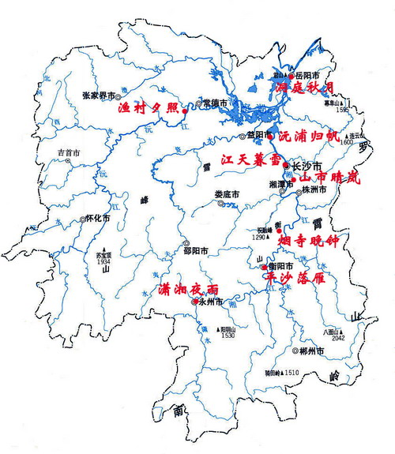

⑧
③
⑥

⑦
⑥
②
④

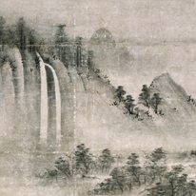 重文 瀟湘八景図 相阿弥筆 大仙院
宋廸（そうてき）（11世紀後半頃－没年不詳）は北宋（ほくそう）時代の高級官僚で、瀟湘への赴任時にこの景色を山水画として描いたようです。蘇軾（そしょく（（1037年－1101年）らと交友を深め、画に巧みで平遠山水（平遠は近くの山より遠い山を望む構図）を得意とした画家でもある宋廸は、日頃からこの地への赴任を強く希望していたのではないかと思えます。後に、日本の近江八景や金沢八景は、この瀟湘八景をなぞらえて生まれたものです。宋廸（そうてき）が選んだ八景を見てみましょう。
- 山市晴嵐（さんしせいらん）山里が山霞に煙って見える景色。
- 遠浦帰帆（えんぽきはん）帆掛け舟が夕暮れ時に、遠方から戻ってくる風景。
- 漁村夕照（ぎょそんせきしょう）夕焼けに染まるうら寂しい漁村の風景。
- 煙寺晩鐘（えんじばんしょう）夕霧に煙る遠くの寺から届く鐘の音を聞きながら迎える夜。
- 瀟湘夜雨（しょうしょうやう）瀟湘の上に、もの寂しく降る夜の雨の風景。
- 洞庭秋月（どうていしゅうげつ）洞庭湖のうえに冴え渡る秋の月。
- 平沙落雁（へいさらくがん）秋の雁が鍵状になって干潟に舞い降りてくる風景。
- 江天暮雪（こうてんぼせつ）日暮れの河の上に舞い降りる雪の風景。
いずれも心に染み込む独特の情景で、この地域に限定される風景ではなく、ごくありふれた身近な光景といってよいでしょう。そうした画題としての自由度やバリエーションの豊かさ、そして中国有数の名所への憧れが、わが国で瀟湘八景図が好まれた大きな要因です。また、どの景観も四季や晴雨等の気象や時間の移り変わりを強く意識して選んでいるのが特色の様です。残念ながら、瀟湘八景図は残っていない様です。でも、中国の有名な桃源郷の伝説は、この一帯から生まれたのも、頷（うなずけ）けますね。
（2015年3月17日 ～ 2015年4月12日まで、京都国立博物館の名品ギャラリーで展示されていました。）

次に、日本へ伝わった時代はいつ頃でしょうか。大阪大学の武氏の論文では、平安時代（794年～1185年）に記録されている「漁父詞屏風」「坤元録屏風」「和漢抄屏風」等の資料から、瀟湘地域は平安時代にはすでに中国の名所として伝わっていただろうと述べています。屏風絵に描かれていた可能性が高いことを示していると言われています。その後、14世紀初頭の鎌倉時代末に、水墨画家としても名高い中国僧（生没年不明）牧谿（もっけい）（僧名は法常）が描いた瀟湘八景図が日本に伝わり、日本の水墨画や絵画に大きな影響を及ぼしたそうです。牧谿（もっけい）の影響を大きく受けた狩野派等によって、瀟湘八景図が好んで描かれ、日本国内の風景に関心が高まり、江戸時代後半には近江八景や金沢八景等を、葛飾北斎（1760年～1849年）、歌川広重（1797年～1858年）らの人気浮世絵師によって描かれました。これにより、日本各地の八景の誕生に大きく寄与しました。
近隣諸国の八景文化を見ていきましょう。まず、中国は八景発祥の「瀟湘八景」、「吉林八景」（吉林松省吉林市）、「金州古八景」（遼寧省大連市金州区）、「旅大八景」（遼寧省大連市・旅順南路）、「黄山八勝」、「燕京八景」、「西湖八景」、「上海八景」、「新上海八景」、「香港八景」等が有ります。台湾は、「台湾八景」（時代によっては含まれる名勝・景勝地が異なる）、「新高八景」、「新竹八景」、「諸羅八景」等が有ります。韓国は、韓国と北朝鮮に分かれているので、両国に分散しています。「朝鮮八景」（朝鮮半島の8か所の景勝地。朝鮮民主主義人民共和国内の白頭山（ぺくとさん）と天地・鴨緑江（あむのくがん）・金剛山（くむがんさん）・赴戦高原（ぷじょ）・牡丹峰（もらんぼん）（金委員長好みのモランボン楽団です。）と大韓民国内の智異山・慶州・漢撃山の8か所）、「平壌八景」（へいじょう）（李氏朝鮮時代から伝わる平壌（ぴょんやん）の8か所の美しい景色）、「関東八景」（朝鮮の昔の関東地方の景勝地からの八景）、「朝鮮関西八景」（かんせい）」（朝鮮の昔の関西地方の景勝地の八景）、「丹陽八景」（たんにゃん）（韓国忠清北道北東部の丹陽郡の8つの景勝地）、「丹陽第二八景」です。
朝鮮戦争（1950年6月～1953年7月）以前は一つの国でした。現在は韓国（大韓民国）と北朝鮮（朝鮮民主主義人民共和国）と分かれていますが、韓国の時代劇をTVで見ると、八景の地名が多く見えます。現在は簡単に北朝鮮には行けないので、八景を訪れることが出来なのが残念です。
では、日本の八景を見てみましょう。「近江八景」は、江戸後期の歌人である伴資芳（近江八幡出身の京都の商家）は慶長期（1596年～1615年）の関白近衛信尹（のぶただ）自筆の近江八景和歌巻子を知人のもとで観覧し、その奥書に現行の近江八景と同様の名称と情景の取り合わせに至る八景成立の経緯が紹介され、現在はこの記事に基ついて、現行の近江八景の成立は近衛信尹によるものとの見方が有力です。一説には、室町時代後期に近江国に滞在した関白の近衛政家が、当地で和歌八首を詠んだとの説も有ります。しかし、現在では、近江八景の絵画の登場が17世紀（1601年～1700年）後期以降であることを考えると、先行すべき和歌の成立が、17世紀初期なのは自然との説が有力です。

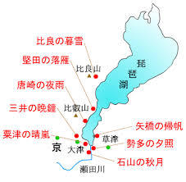 近江八景を詠んだ場所
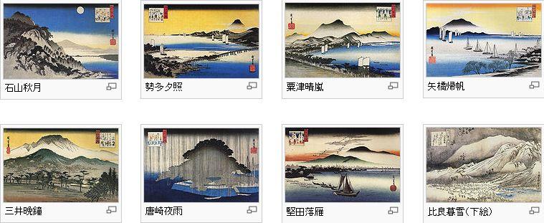
歌川広重・近江八景図（江戸後期の代表作）

（参考資料）・関宗里氏ふるさと発見講座資料 ・川崎市中原図書館資料
・京都国立博物館ホームページ ・ウイキペディア フリー百科辞典
・江戸近郊八景ホームページ ・行善寺提供資料 ・宿河原常照寺提供資
料 Yahoo！JAPAN WEBサイト ・大山ふるさと館協力
・高津区地名資料室協力館協力

川崎支部の活動
・次回講演会（2019.07.27（土）夢キャンパス）は、「インターネットを安全、安心に使用するために注意したいこと～消費生活センターに寄せられる相談事例から～」
講師：東京都消費生活総合センター・消費者啓発員 金藤（こんどう）博子氏です。お友達とお誘いあわせの上、是非参加して下さい。

耳寄り情報
・真珠湾やマレー沖海戦で、航空戦略が重要であることが判ります。どの様な巨大戦艦でも、束になった爆撃機には勝てないことが明らかになりました。しかし、当時の日本には、空軍が有りませんでした。海軍と陸軍は「海軍航空隊」と「陸軍航空隊」という形で、それぞれ別個に航空隊を持っていたのですが、両者はまったく別の兵器体系だったので、ネジの大きさもエンジンの規格も違っていました。そうなると、陸軍は陸軍の、海軍は海軍の飛行機の部品しか互換性が有りません。
・それに対して、米軍の兵器の規格はみな共通していました。だから戦場で、壊れた機種が何種類かあっても、それらを合わせて一つの航空機を作ることが可能だったのです。これでは、ただでさえ生産力の低い日本が、アメリカと互角に戦えるはずが有りません。 しかも、海軍は戦争末期まで資源等の分配を巡って、陸軍と争い続けていました。これは陸海軍共に、セクショナリズム（縄張り意識）が骨の髄まで染みわたっていたからです。
・そうしたロジスティックス（兵站）軽視とセクショナルズムが端的に表れたのが、1942年（昭和17年）以降、陸軍が一生懸命に航空母艦を建造したことです。ミッドウェー海戦のあと、海軍が輸送船の護衛をしてくれないからと、陸軍は「あきつ丸」をはじめとする四隻の揚陸艦を航空母艦に改造しました。さらに陸軍は、艦載機まで自力で開発しています。世界の陸軍で空母を造ったのは、おそらく日本だけではないでしょうか。
・その時、海軍は何をしていたか。回状を回して「陸軍の造った船であって敵艦ではないので、沈めない様に」と知らせただけです。実際に調べてみると海軍は、陸軍船を敵と勘違いして、何度も攻撃しています。まさに絵に描いたような、自滅する縦割り組織の典型だったのです。 （以上 佐藤優著書より）

皆様のご意見・ご感想をお待ちしています。（連絡先：k_yamagishi@6kou.co.jp 山岸宛（窓口））

